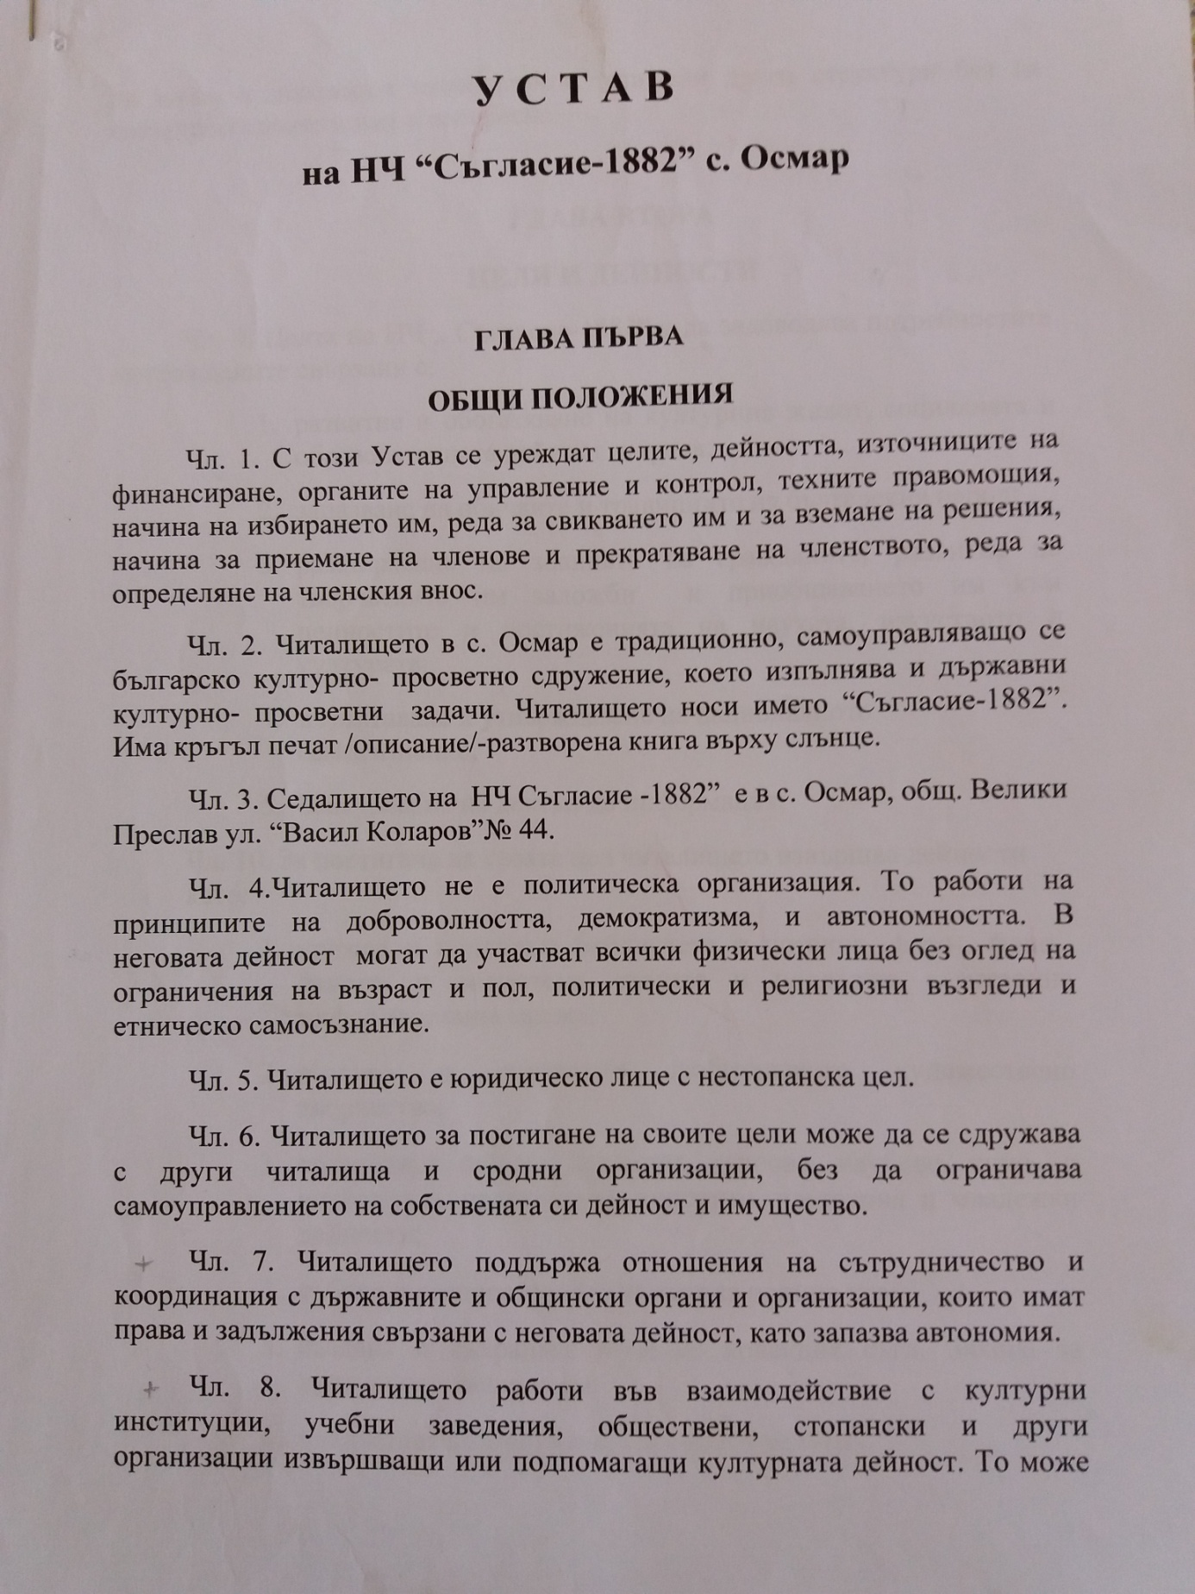

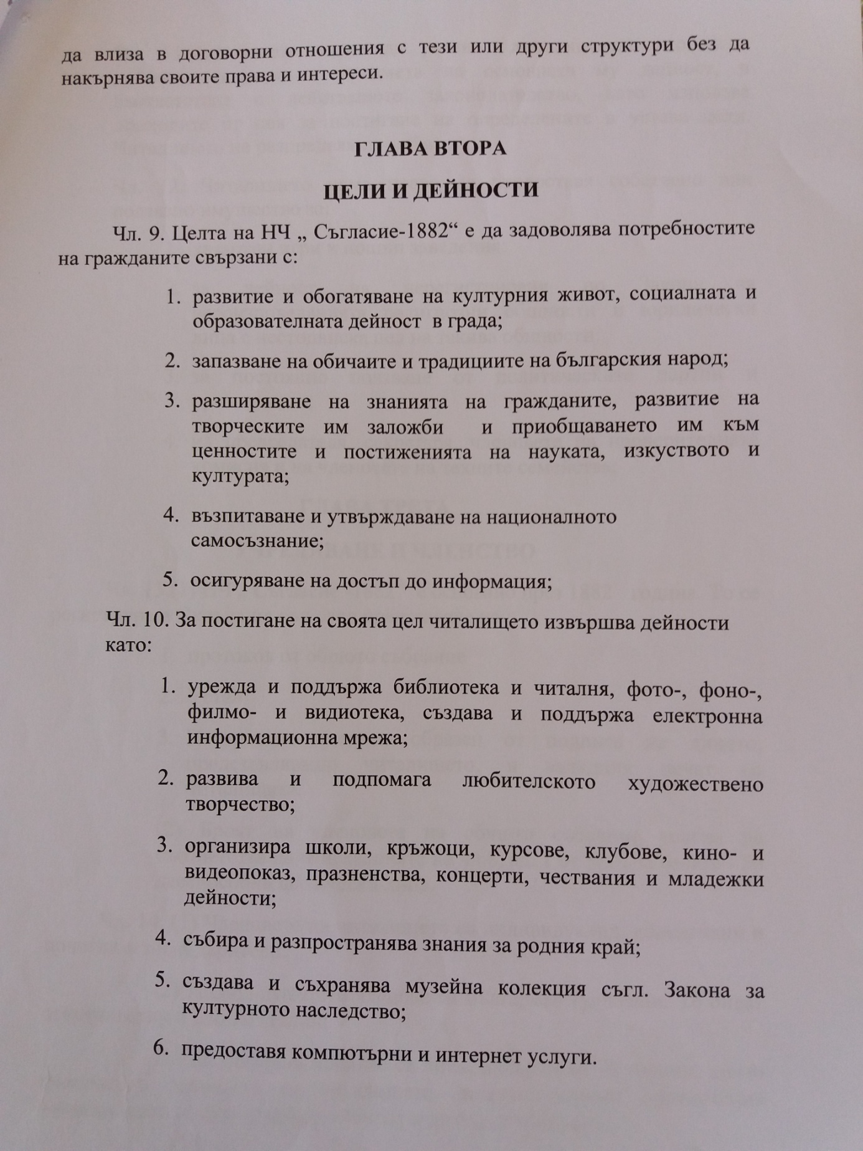

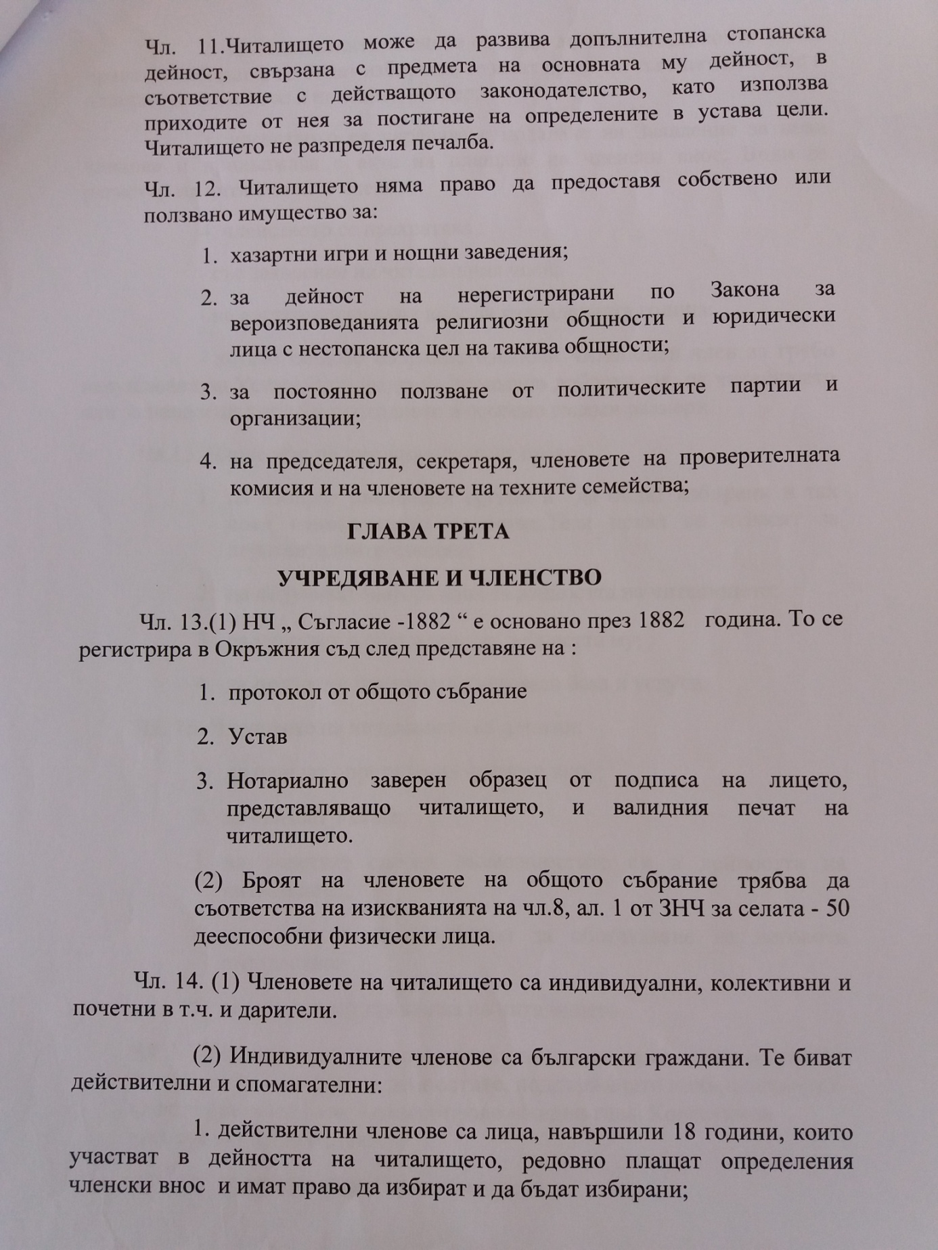

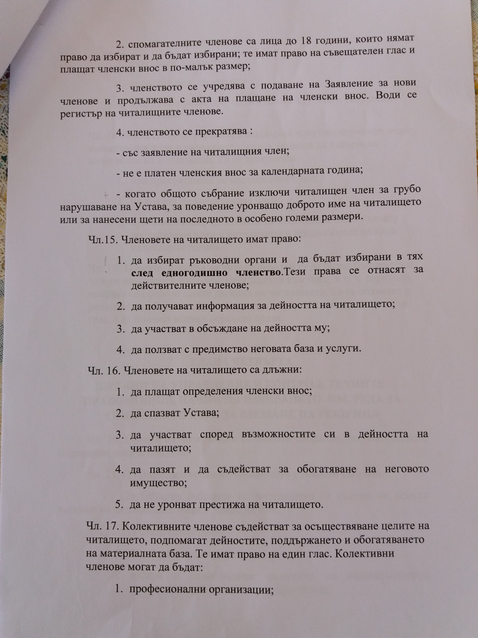

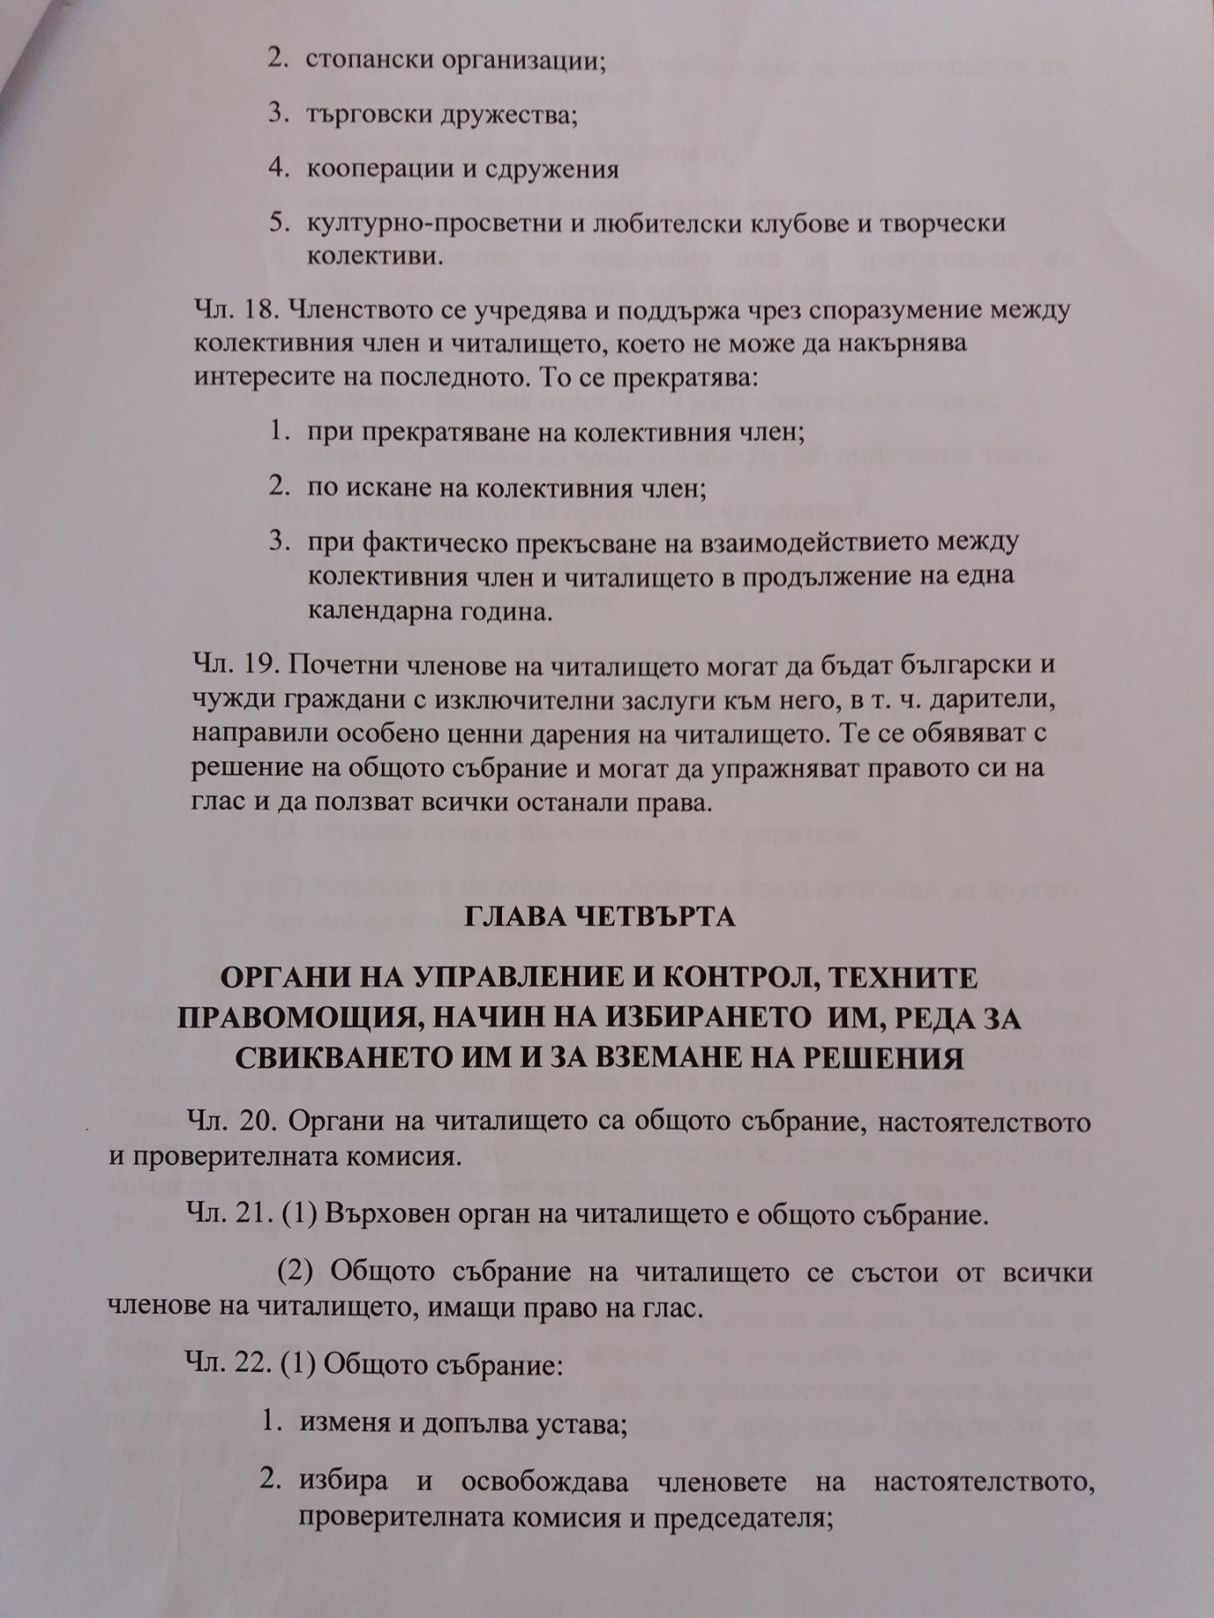

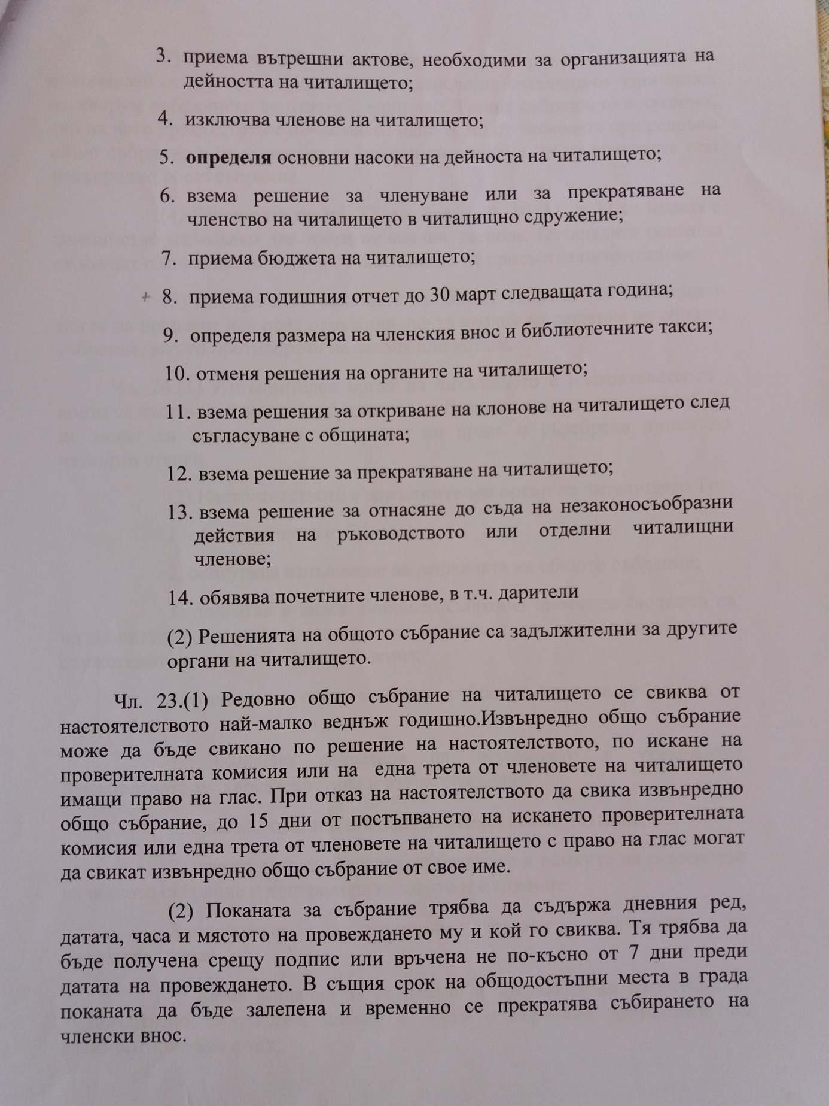

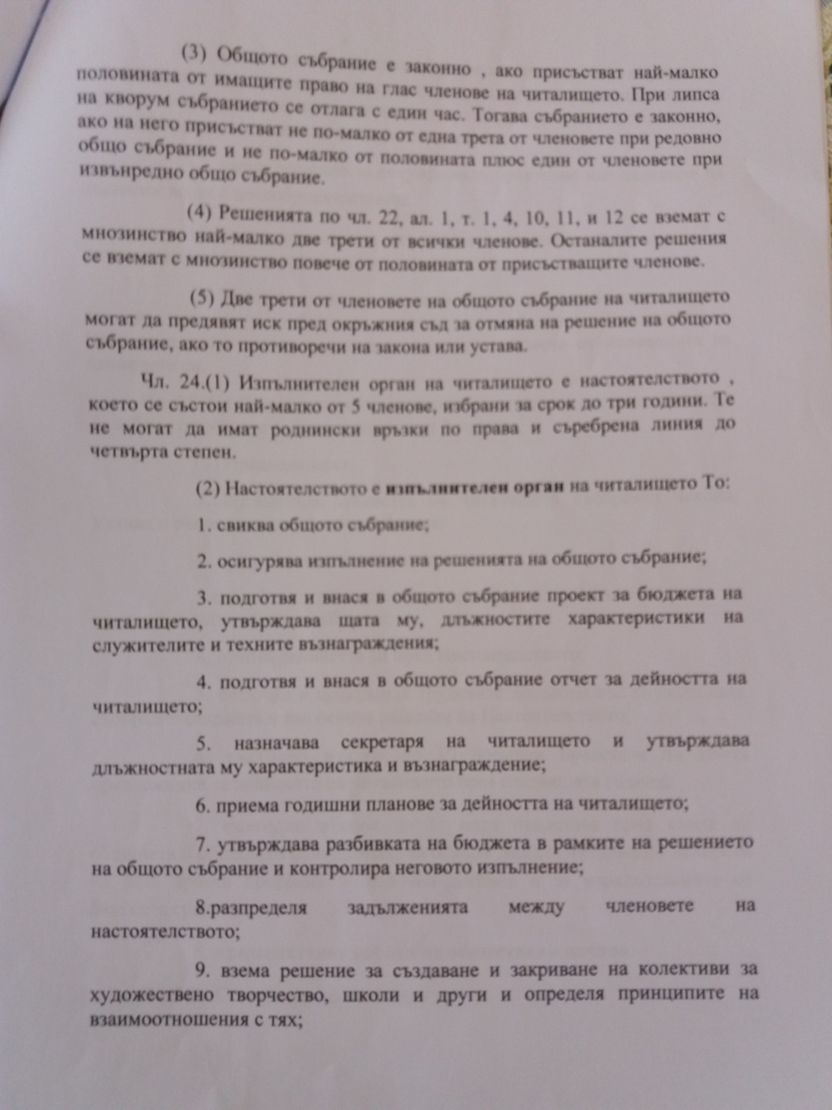

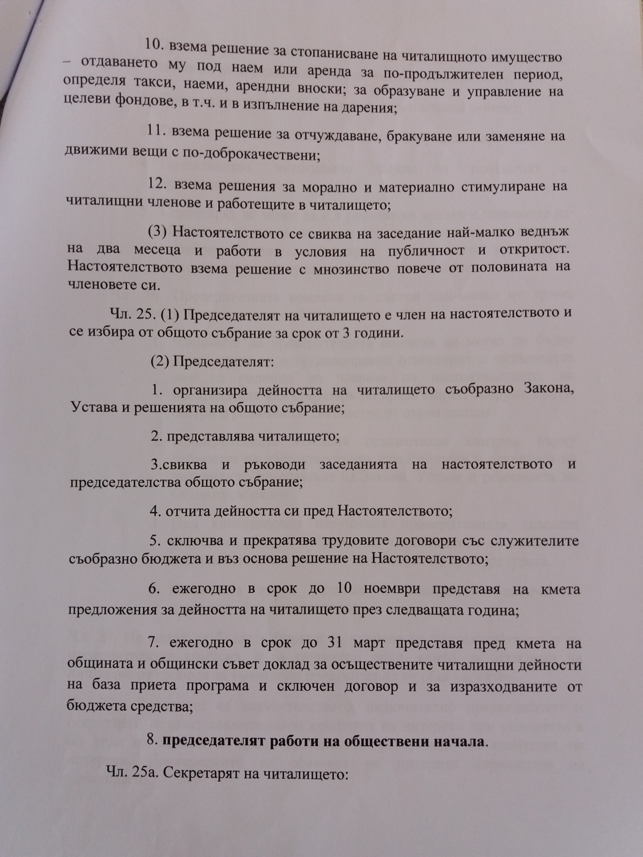

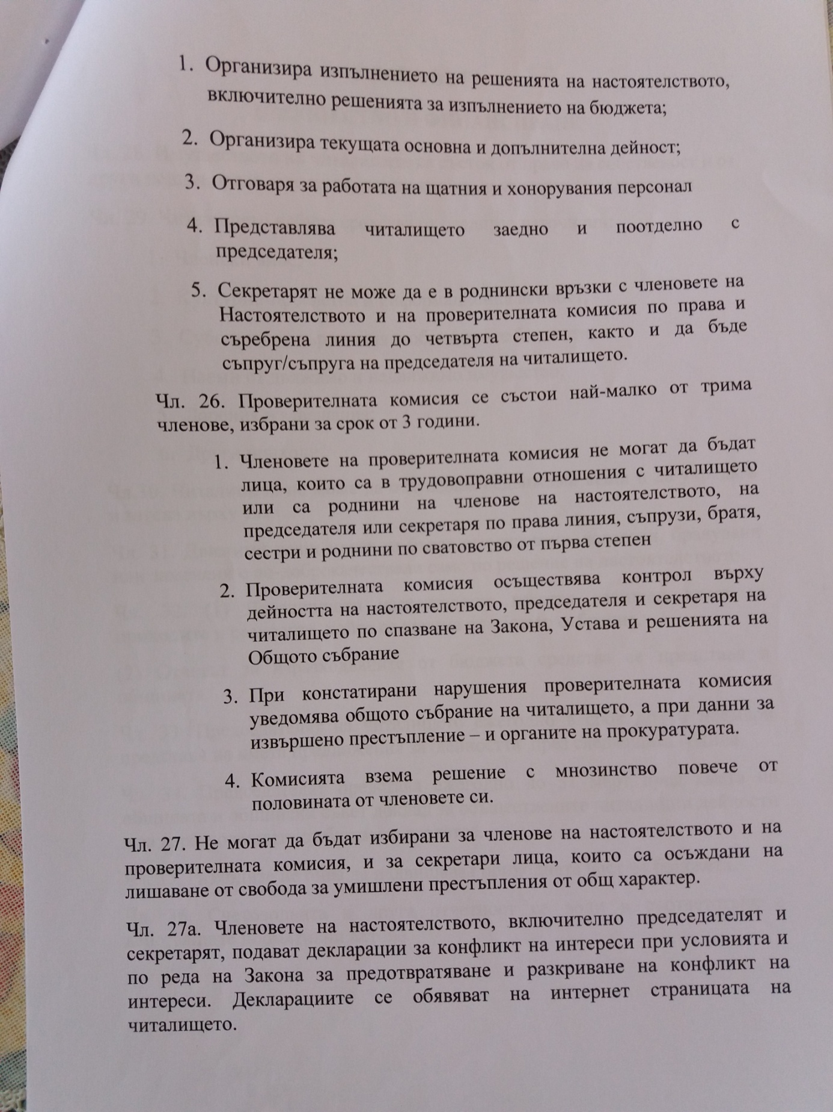

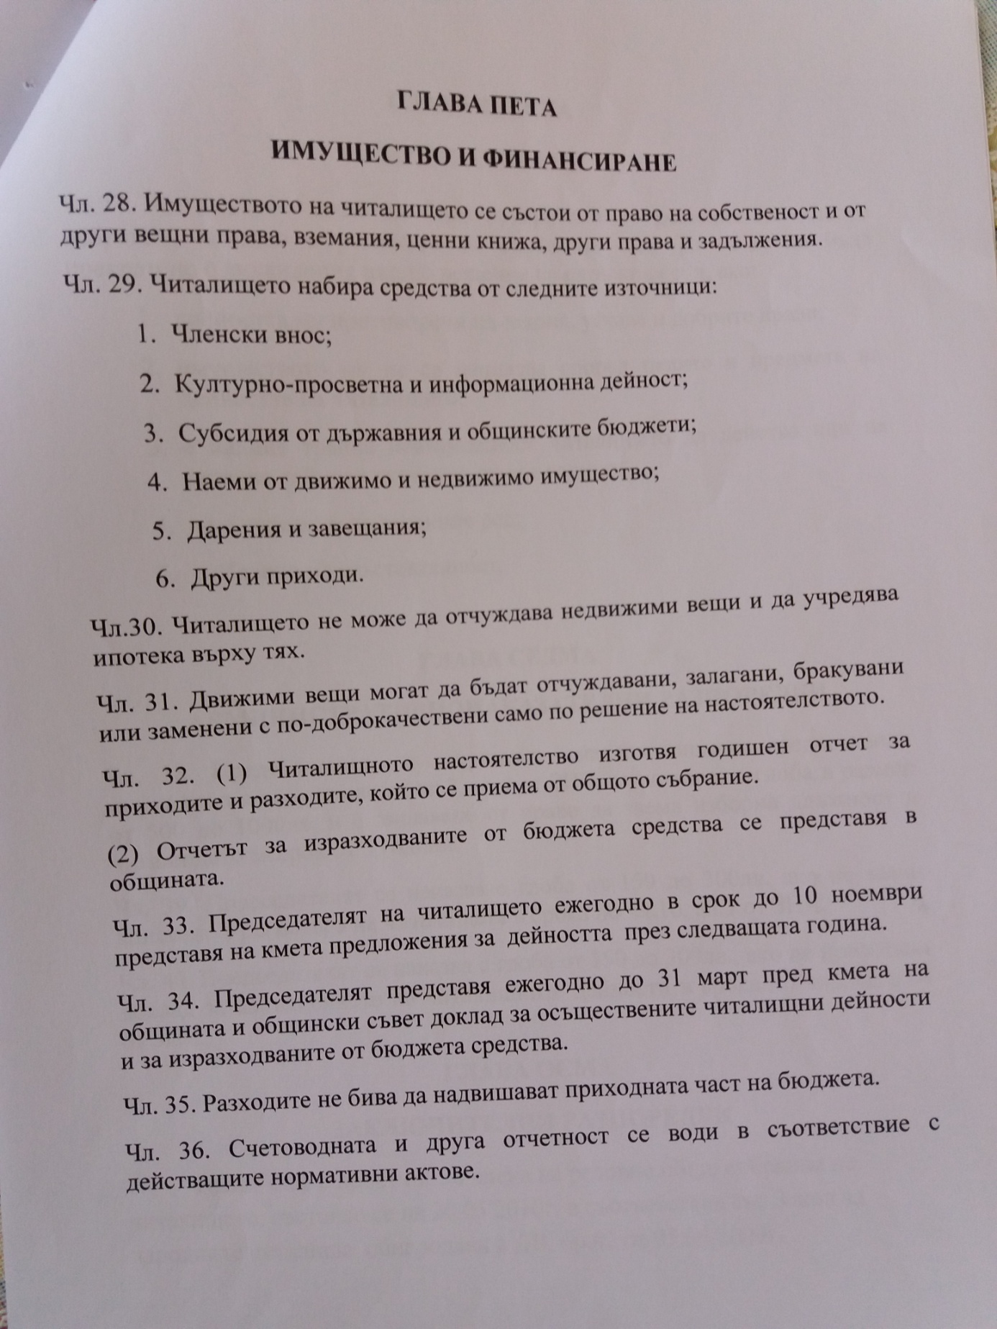

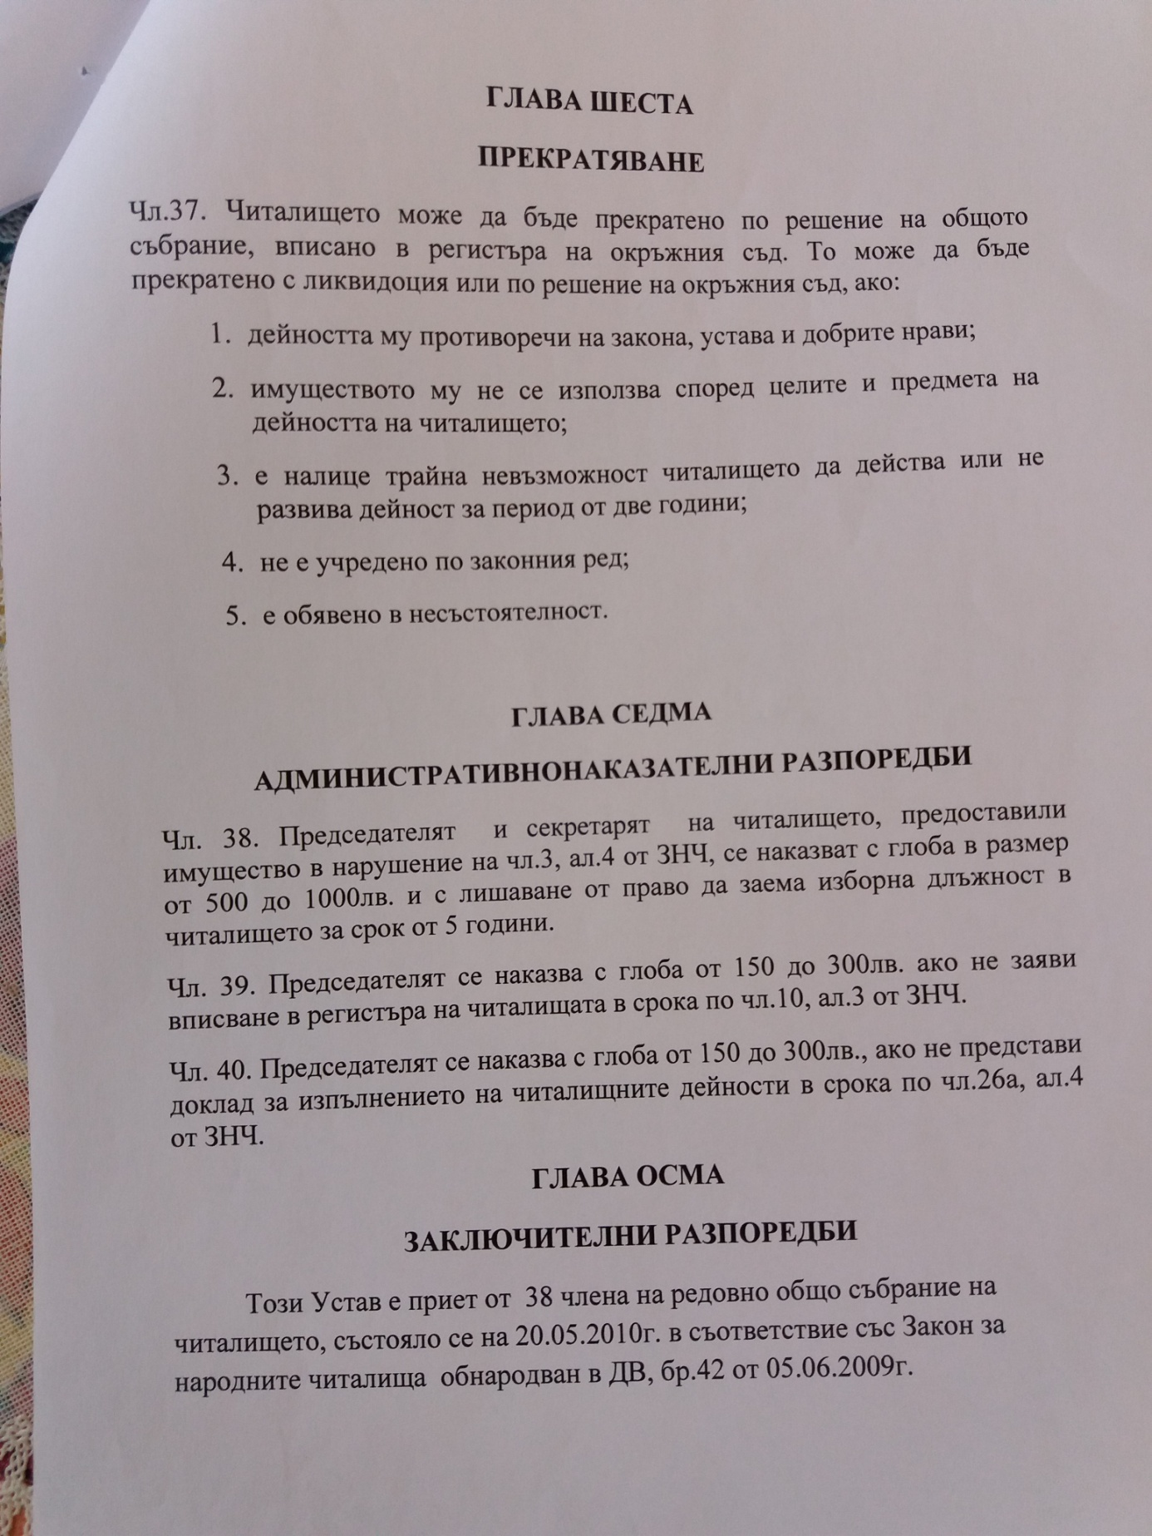

**Списък на органите на управление на НЧ „Съгласие-1882”**

**Настоятелство**

1. Ангел Георгиев Христов – председател
2. Станка Арангелова Балтова – зам. председател
3. Антоанета Димитрова Василева – член
4. Малина Нанчева недева – член
5. Иванка Колева Златева - член

**Проверителна комисия**

1. Ангел Иванов Великов – председател
2. Валентина Николчева Григорова – член
3. Иванка Димитрова Велчева – член